企业名称： 霸州市洪祥科技有限公司
■诚信22年监审现场照片
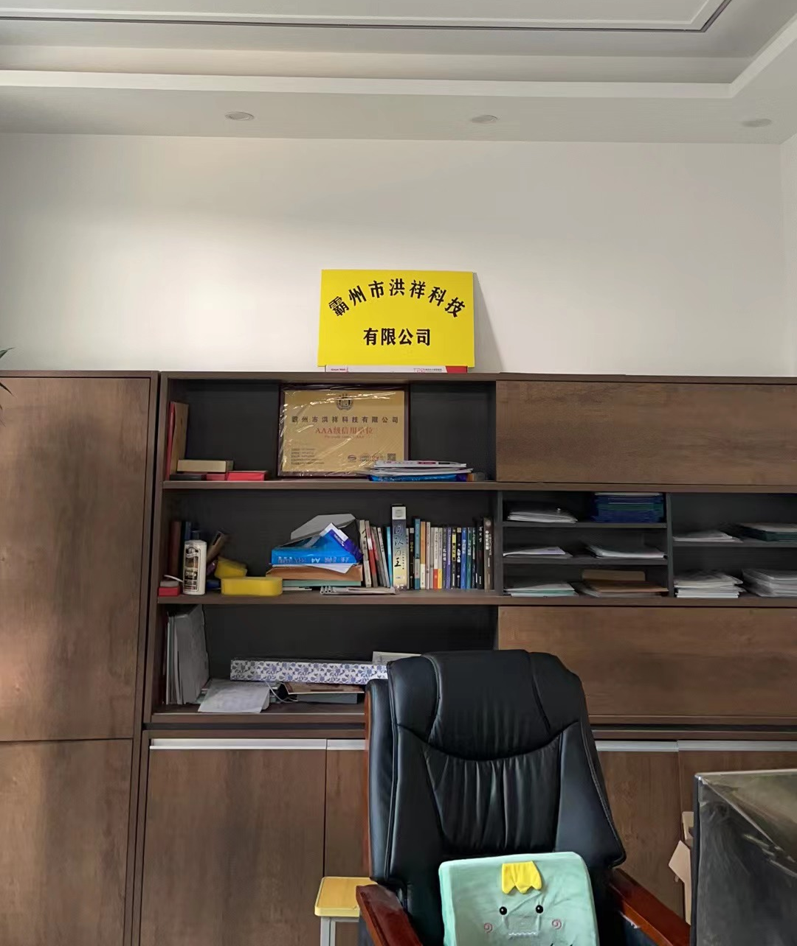
公司名牌：
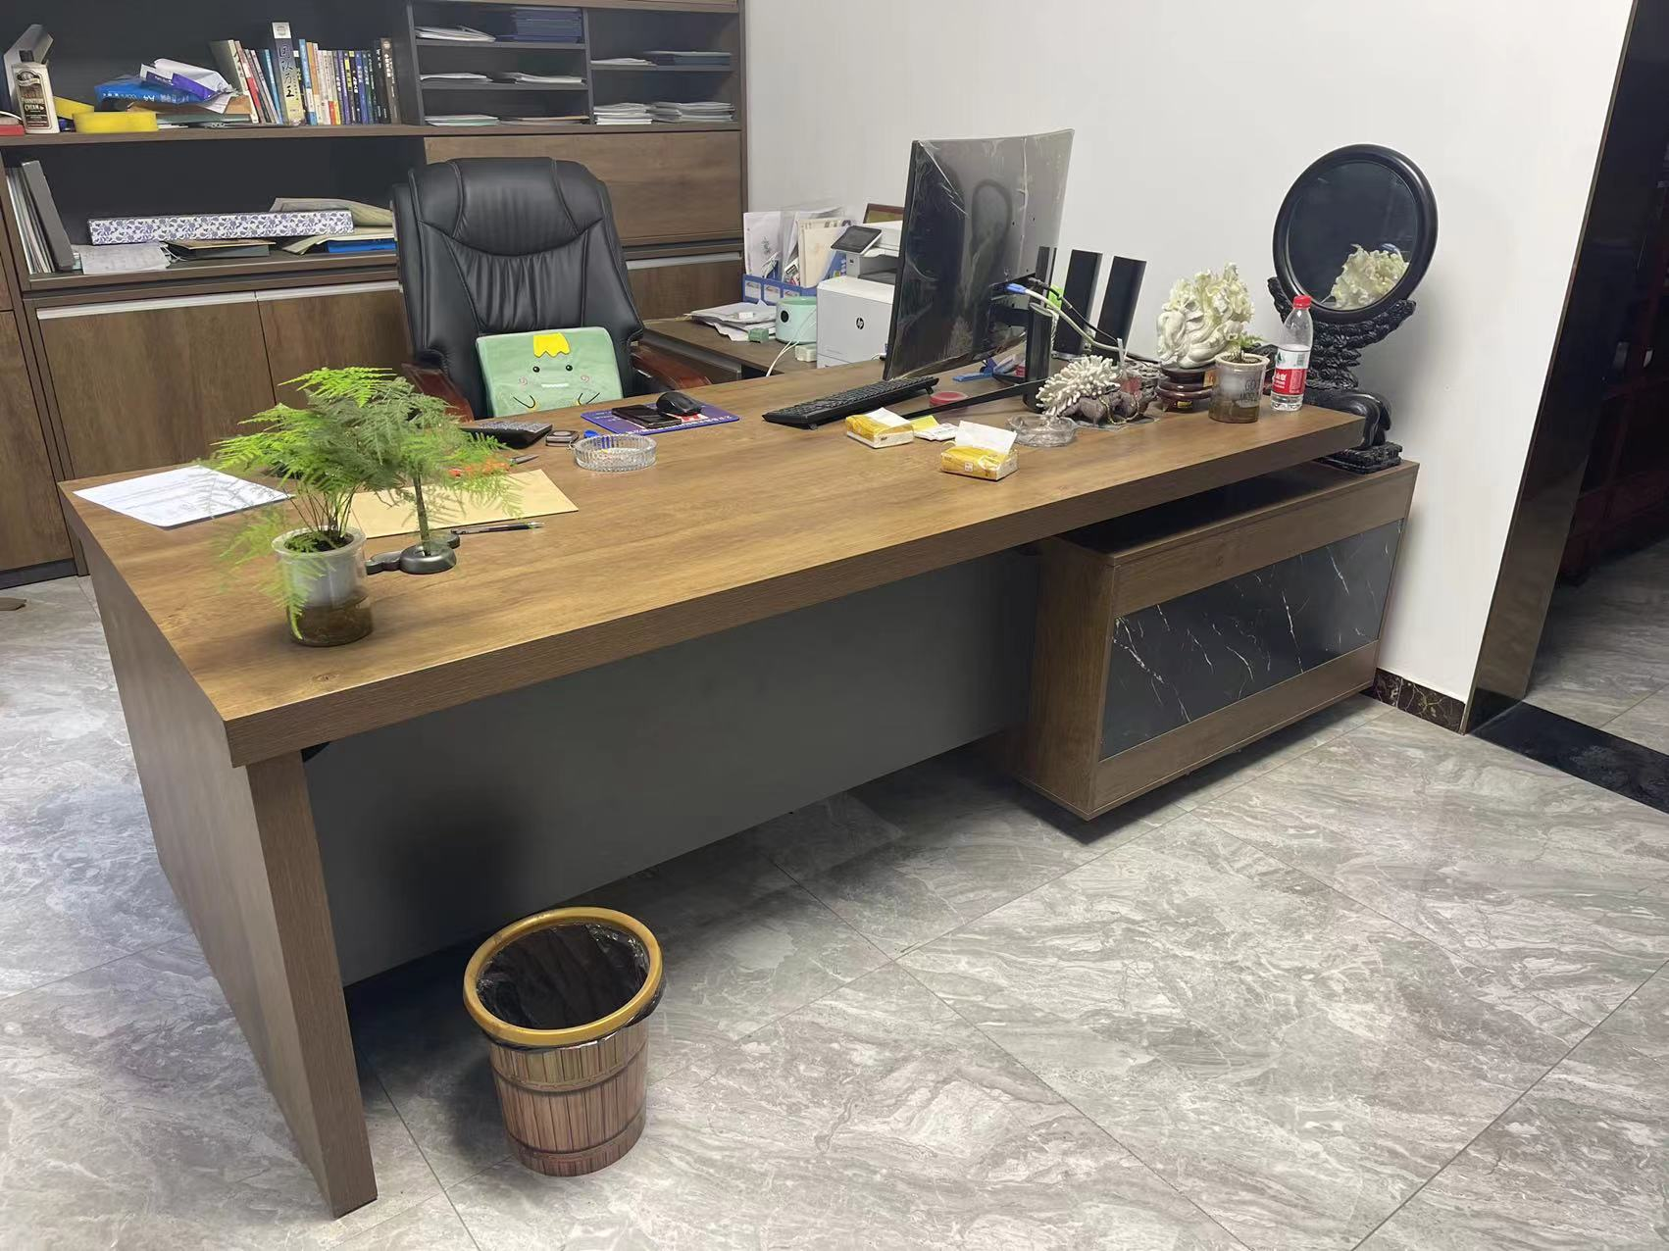
办公室
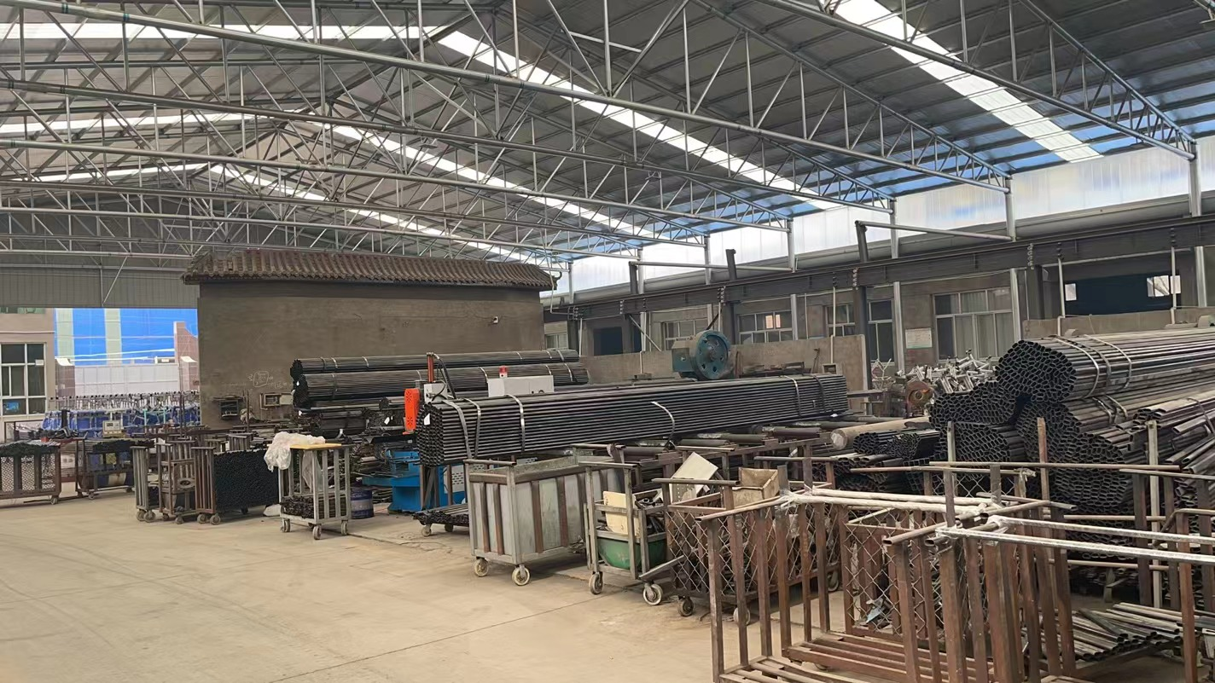
厂区照片：

